实验3 HBase提取关键字
专业班级大数据221 学号 姓名 报告日期 2025.4.10

实验类型：●验证性实验 ○综合性实验 ○设计性实验
实验目的：
1、掌握HBASE中行键的设计方法
2、掌握HBASE中行键的提取方法
实验内容和步骤：
1、实验准备
（1）启动HDFS服务进程和hbase服务进程
（2）进入hbase 命令行客户端
（3）数据准备，创建订单表,并添加数据
2、实验过程
（1）创建JAVA工程，鼠标点击桌面上的IDEA图标，打开IDEA集成开发工具
（2）选择 Create New Project菜单项，创建一个新的项目工程，在新的项目工程中选择窗口左侧的Maven菜单项
（3）点击Next按钮
（4）输入框GroupId中填写experiment, 输入框ArtifactId中填写hadoop
（5）点击Next按钮（6）点击Finish按钮
（7）点击提示窗口中的close按钮
（8）在右下角弹出的对话框中，选择Enable Auto-Import（如未弹出该对话框请忽略此步骤）
（9）更改pom.xml文件
（10）鼠标点击项目中Java文件夹，单击右键选择New,子菜单中选择Package
（11）弹出对话框
（12）窗口输入框中填写创建的包名hbase（13）点击按钮OK
（14）鼠标点击包hbase，单击右键选择New,子菜单中选择java Class
（15）弹出窗口（16）弹出窗口中输入类名ExtractKey
（17）类ExtractKey代码
（18）代码中单击右键，选择Run选项
（19）运行结果，如下图，用户QQ121102645所关注的信息都已经提取出
（20）下图为hbase shell已经打开
（21）如果hbase shell没有打开，则执行
（22）删除表prodFocus，在hbase shell中执行如下命令
实验报告：根据实验情况和结果撰写并递交实验报告。
实验总结(学会了......; 掌握了......; 训练了......; 发现了......; 今后学习中......有待提高。）
电子报告word文件命名规则：专业班级-完整学号-实验X-姓名.doc, 如信息123班学号为201212030315的郭海涛同学实验2报告word文件命名则应是：信息123-201212030315-实验2-郭海涛.doc, 其中 .doc是Word文件扩展名。特别提醒：电子报告文件命名不规范的报告将不予接收。
参考程序
一、实验内容
1、实验准备
（1）启动HDFS服务进程和hbase服务进程
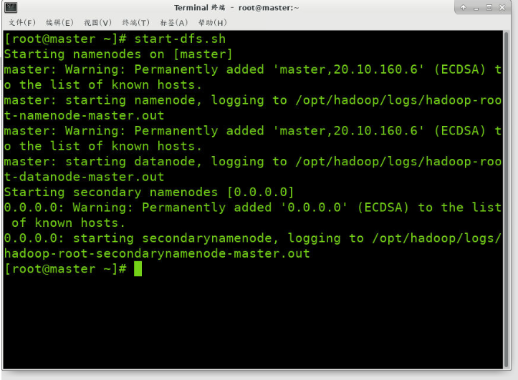
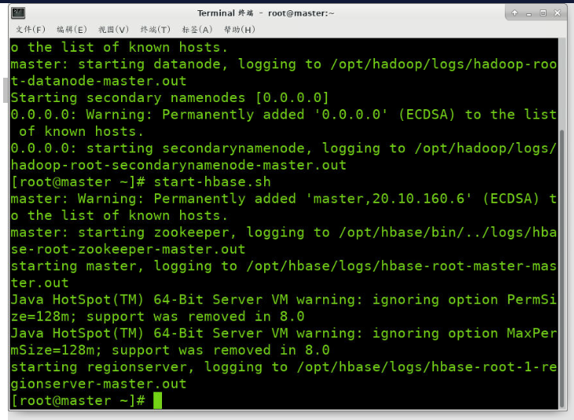
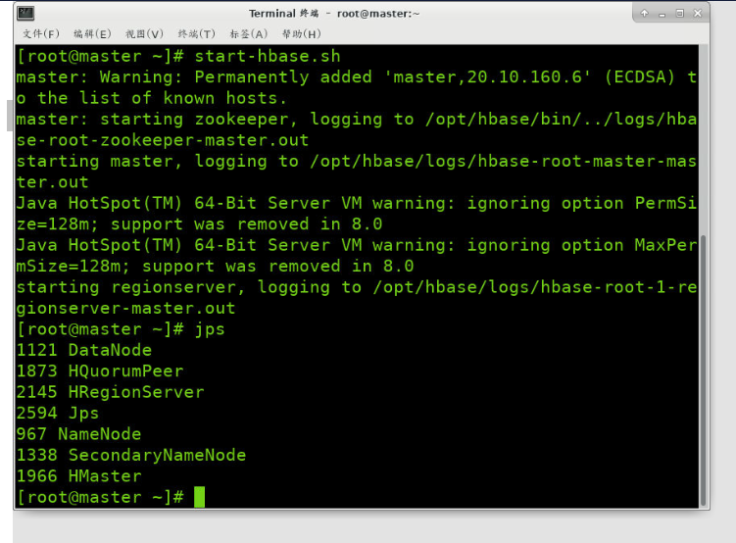
- 进入hbase 命令行客户端

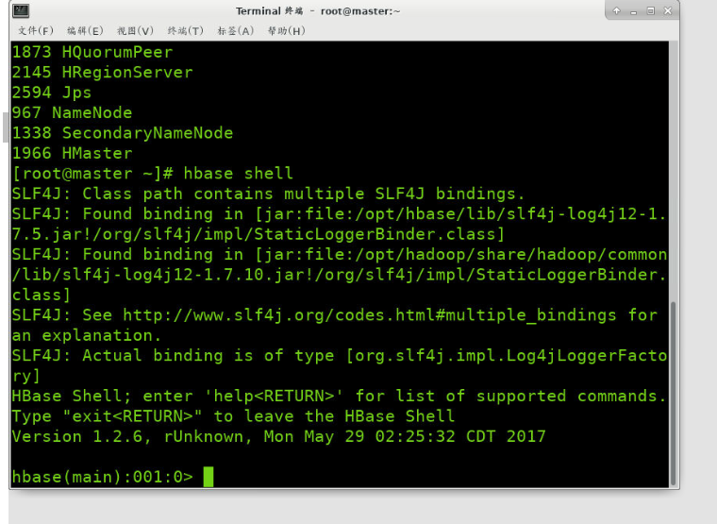
- 数据准备，创建订单表,并添加数据

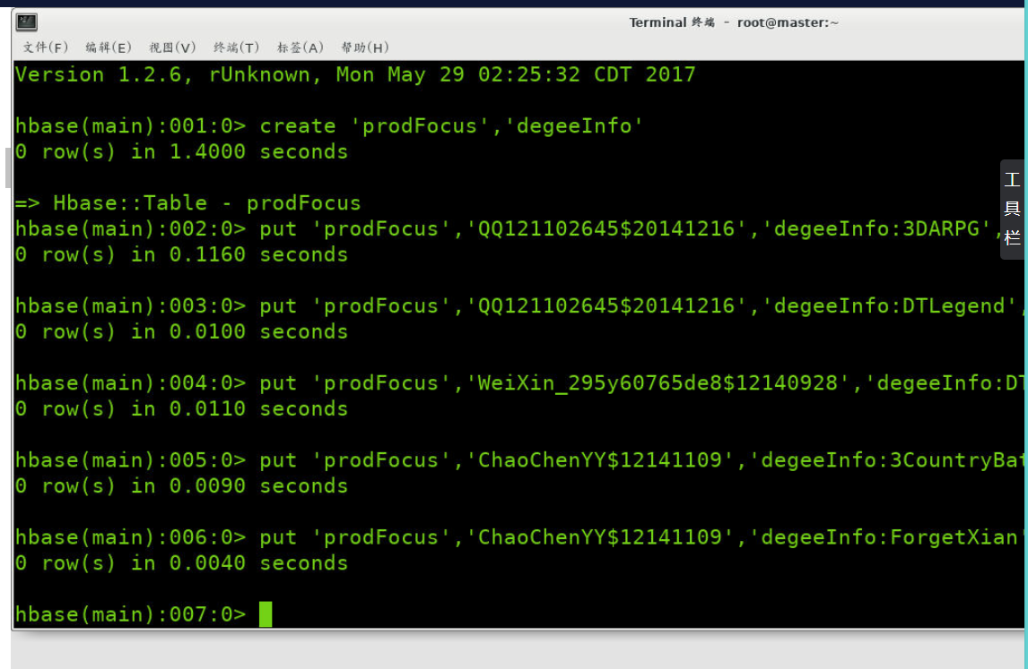
2、实验过程
（1）创建JAVA工程，鼠标点击桌面上的IDEA图标，打开IDEA集成开发工具
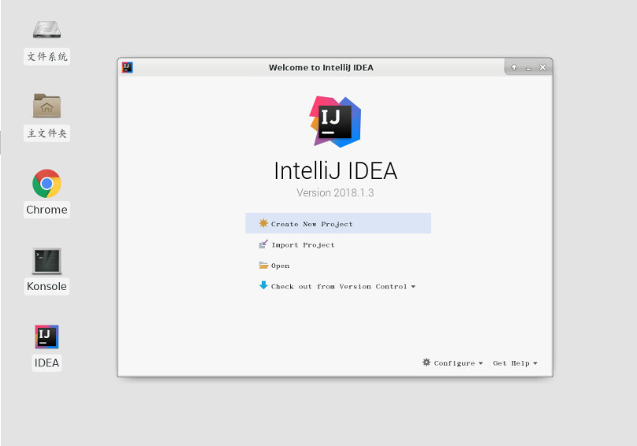

- 选择 Create New Project菜单项，创建一个新的项目工程，在新的项目工程中选择窗口左侧的Maven菜单项

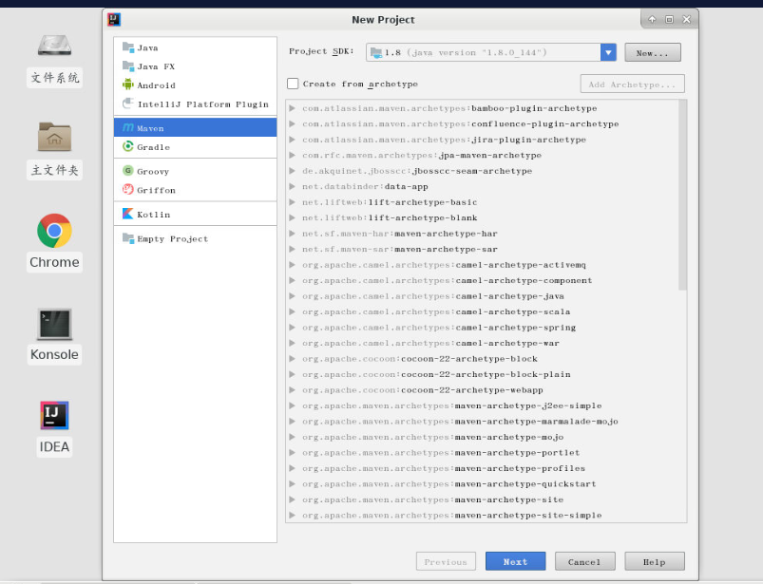

- 点击Next按钮

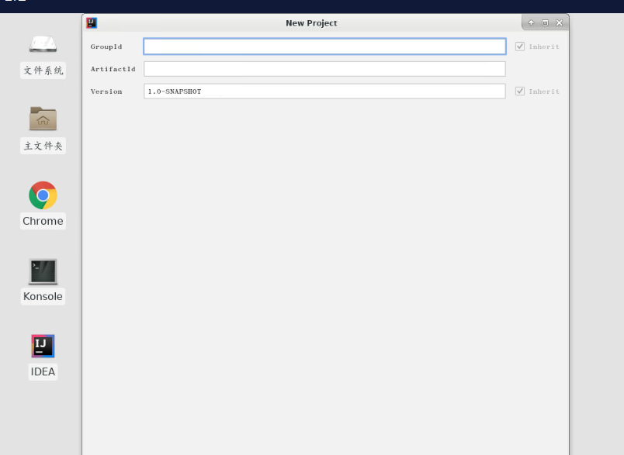
- 输入框GroupId中填写experiment, 输入框ArtifactId中填写hadoop

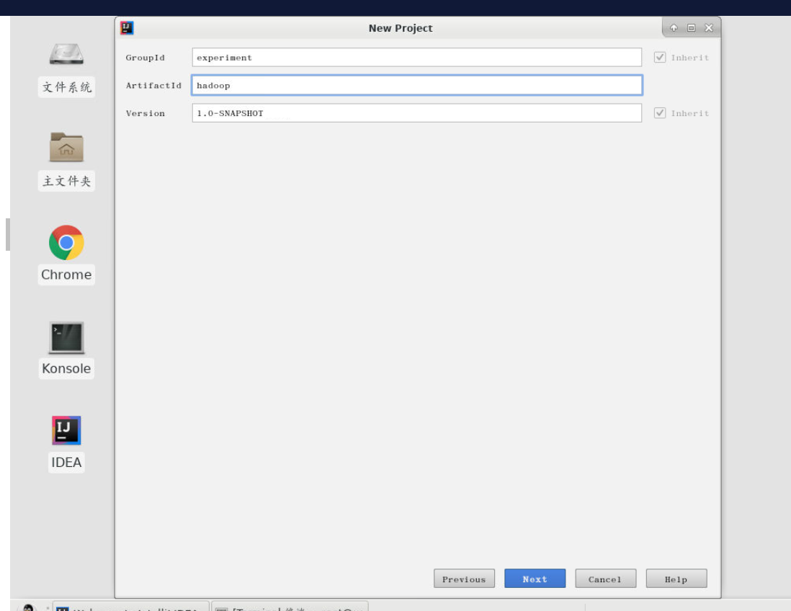
- 点击Next按钮
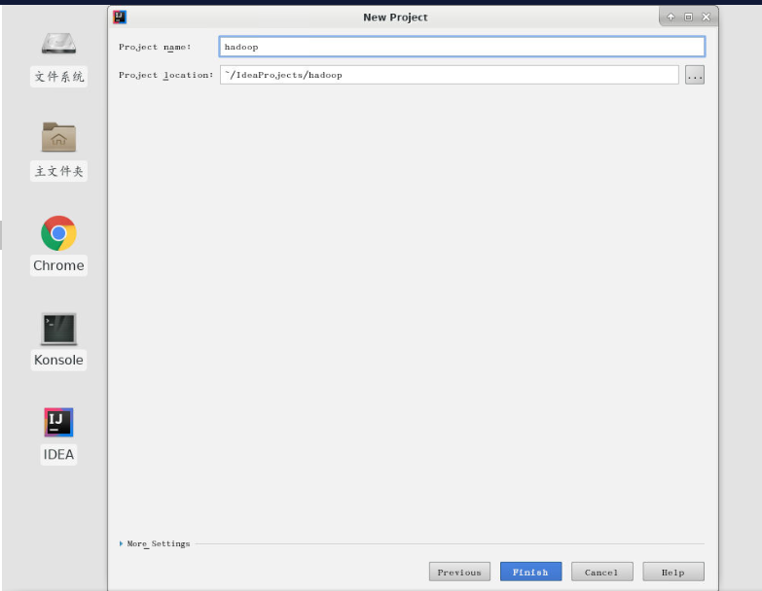

- 点击Finish按钮
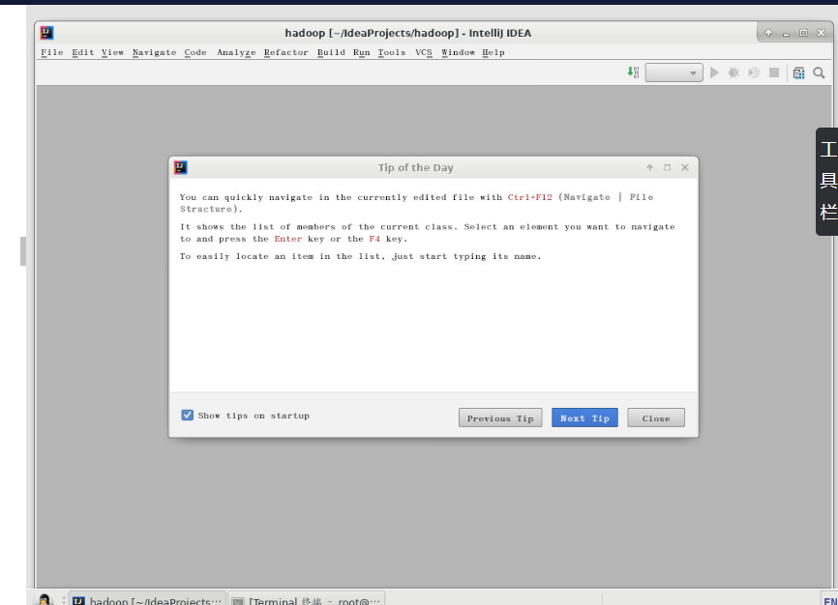
- 点击提示窗口中的close按钮

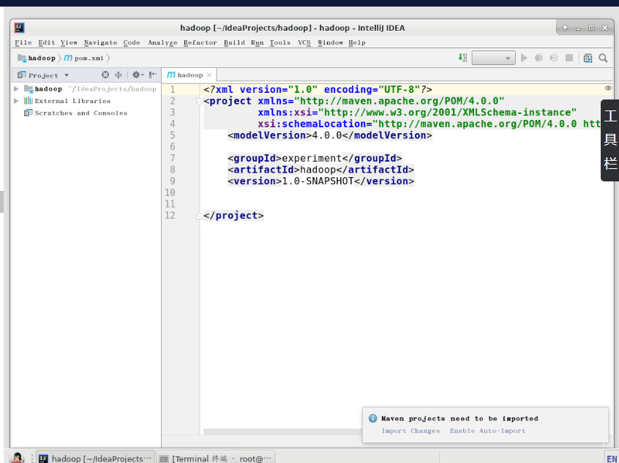
（8）在右下角弹出的对话框中，选择Enable Auto-Import（如未弹出该对话框请忽略此步骤）
（9）更改pom.xml文件

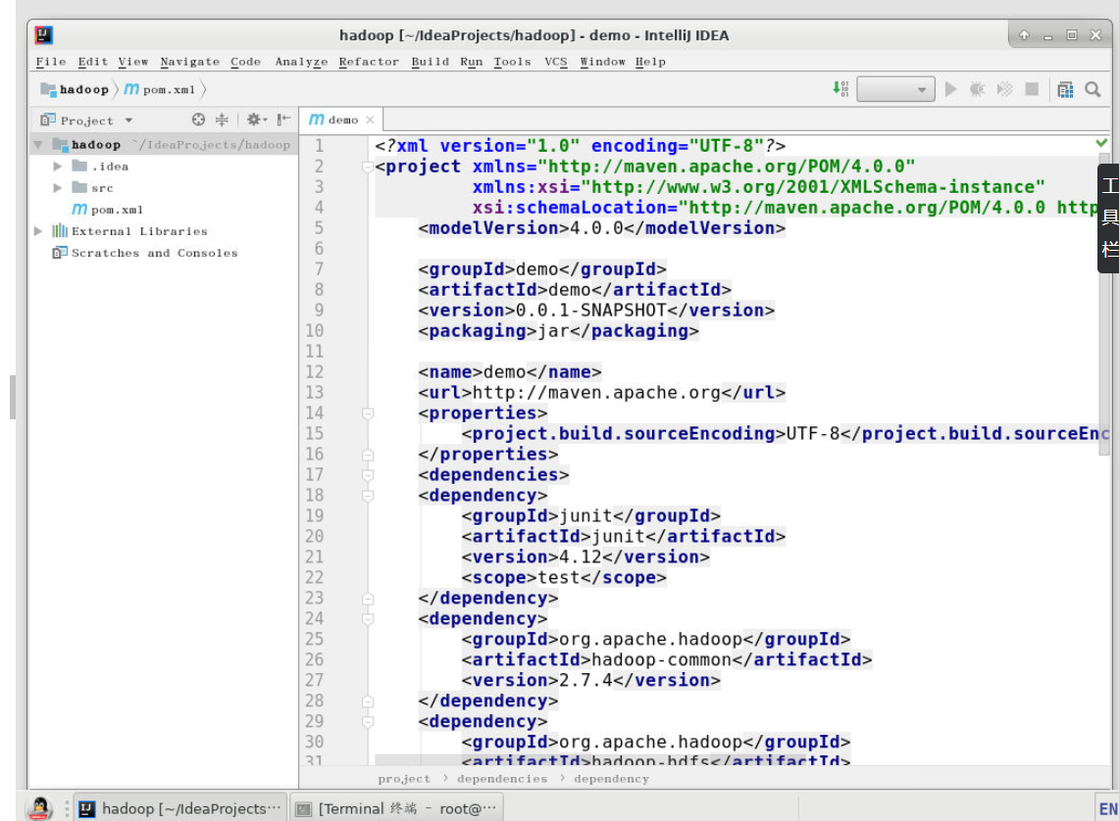
- 鼠标点击项目中Java文件夹，单击右键选择New,子菜单中选择Package
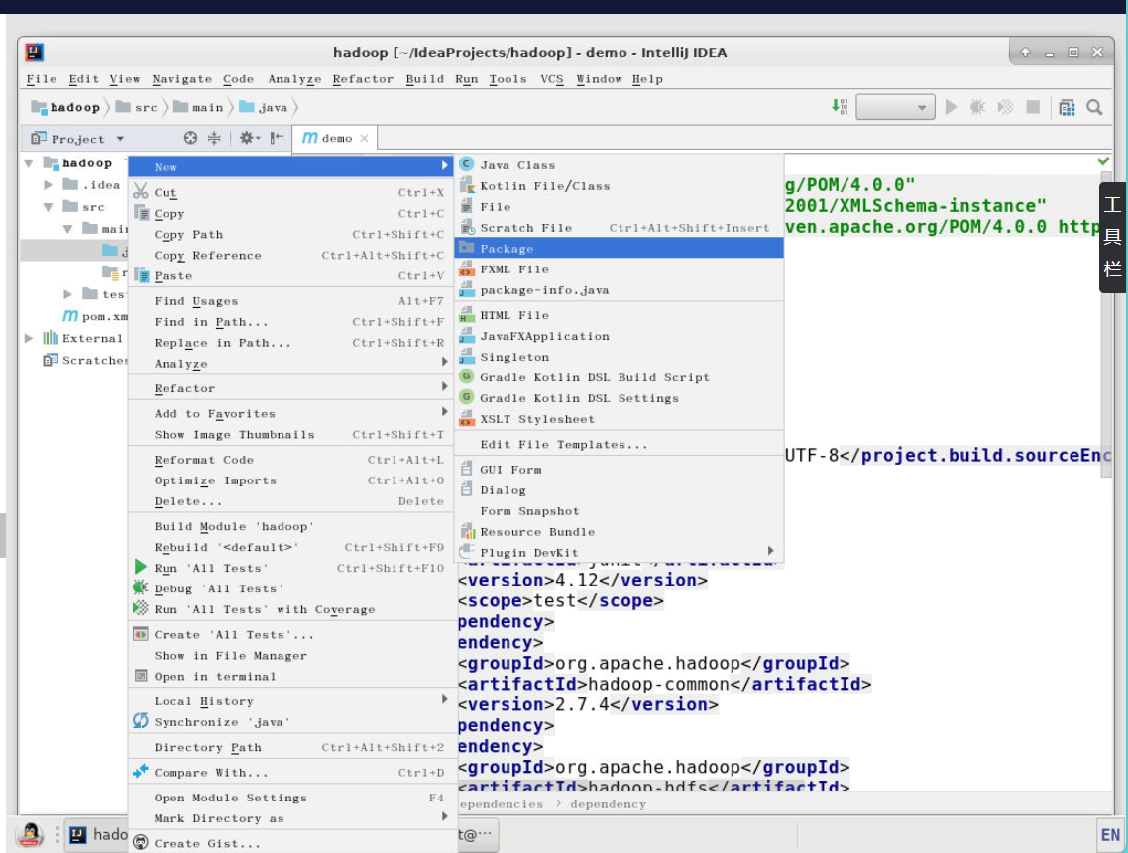

- 弹出对话框
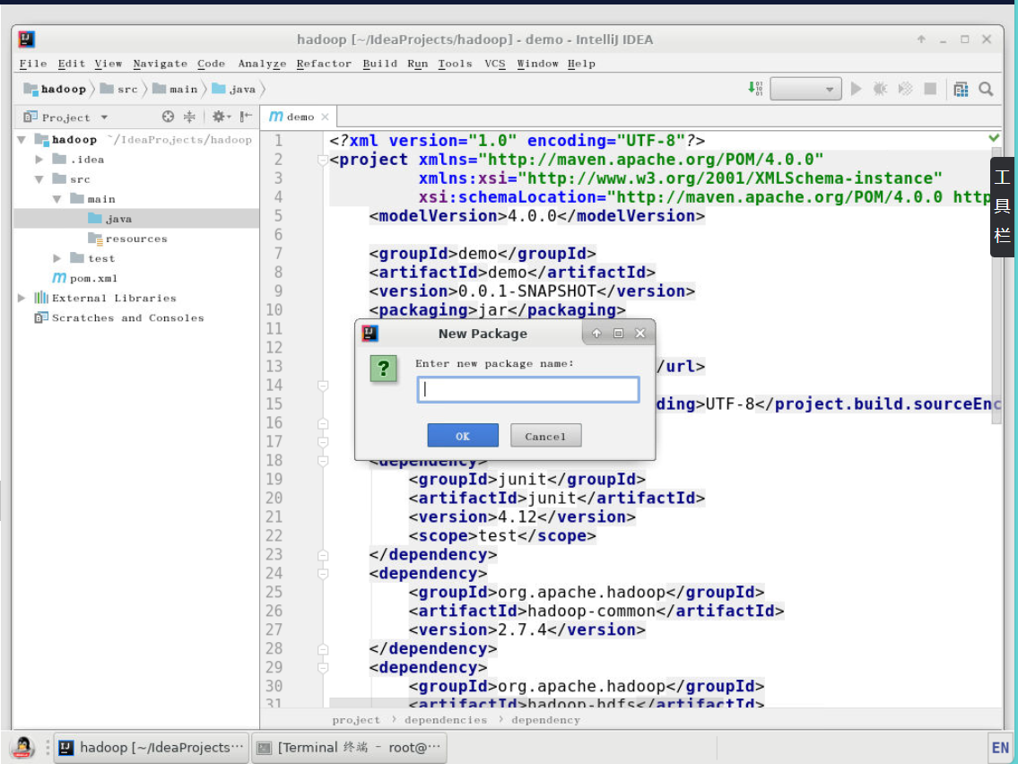
- 窗口输入框中填写创建的包名hbase
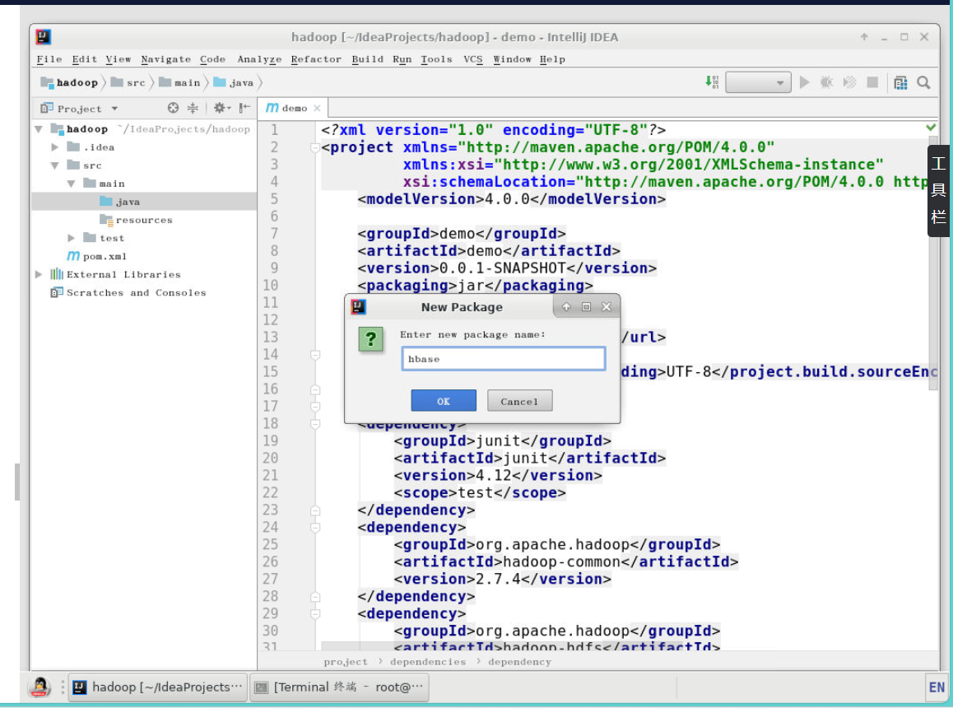

- 点击按钮OK
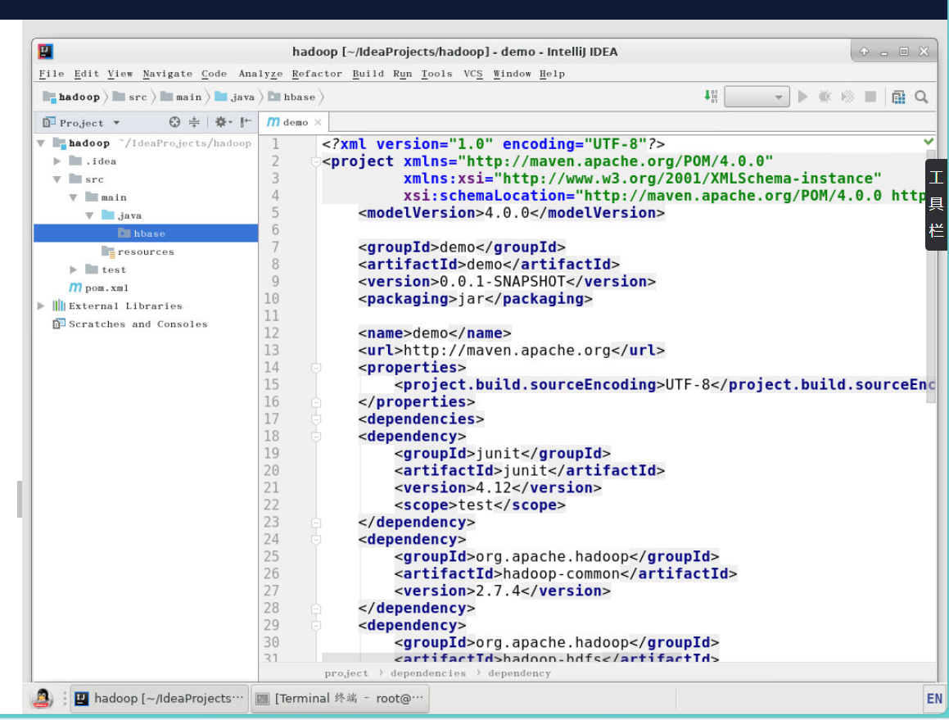

- 鼠标点击包hbase，单击右键选择New,子菜单中选择java Class

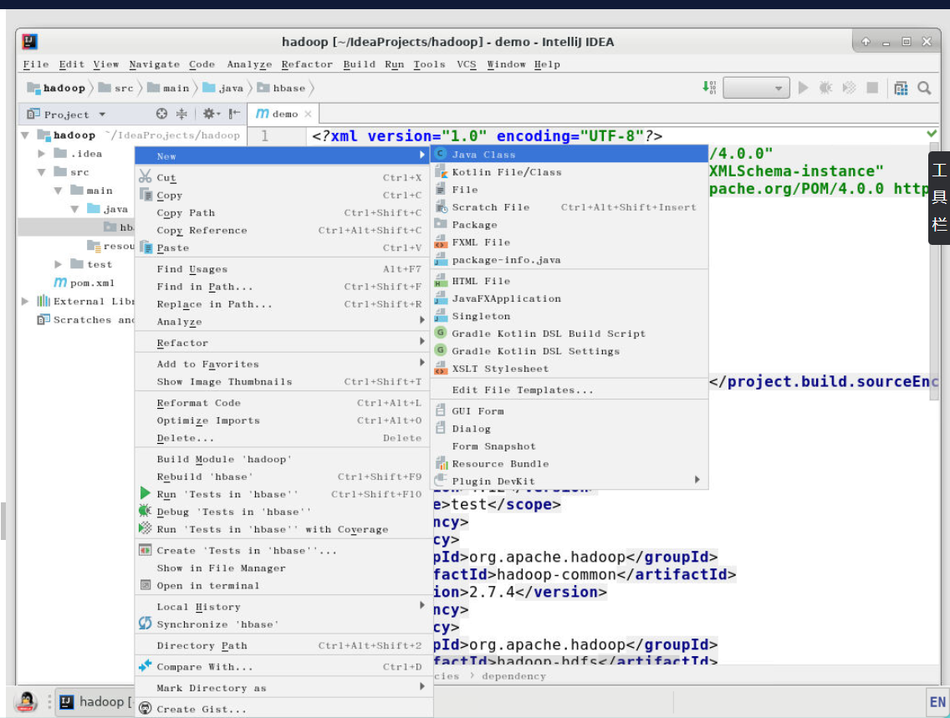

- 弹出窗口
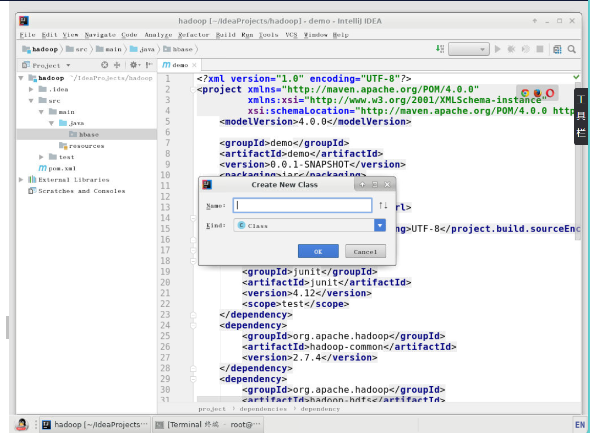

- 弹出窗口中输入类名ExtractKey

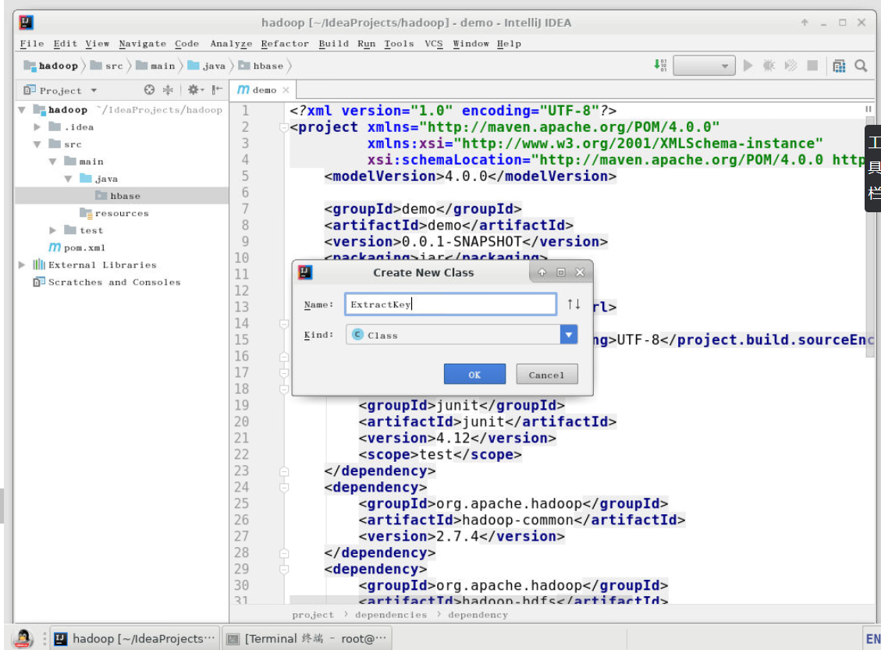
- 类ExtractKey代码

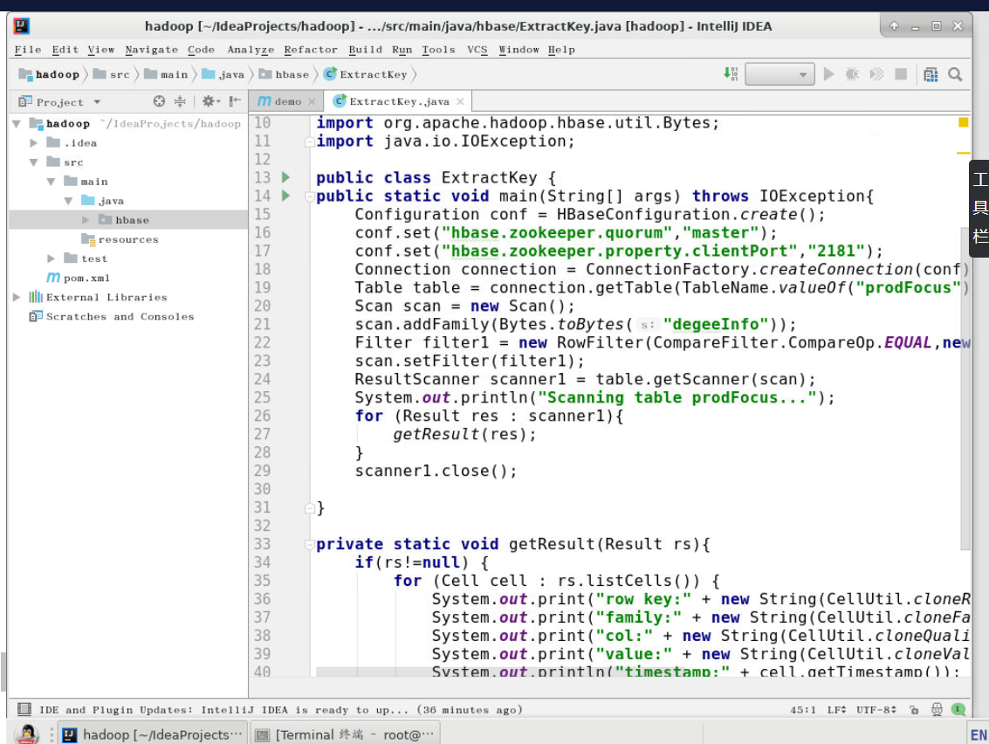

- 代码中单击右键，选择Run选项
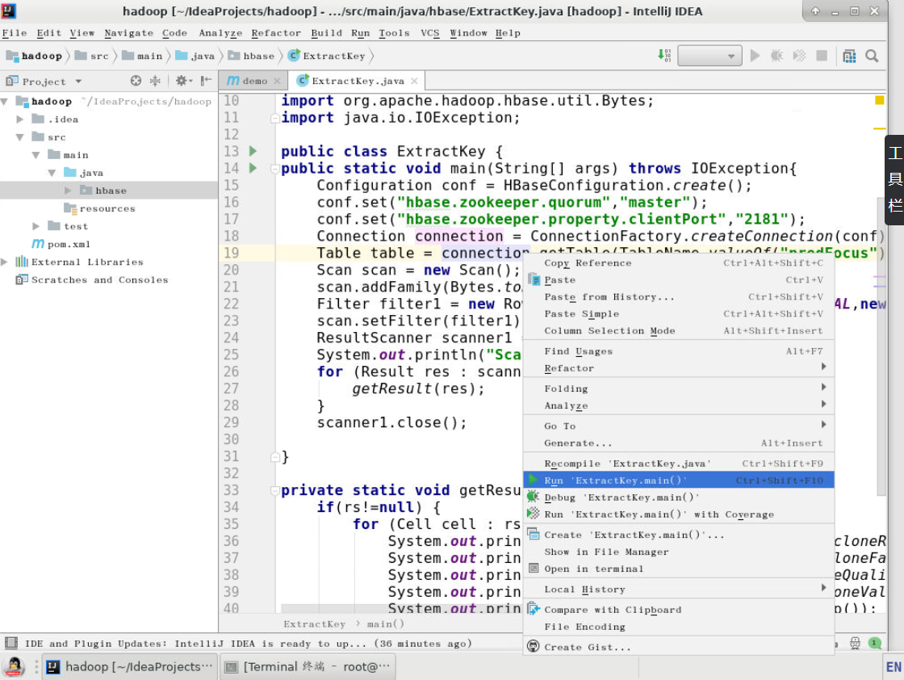
- 运行结果，如下图，用户QQ121102645所关注的信息都已经提取出
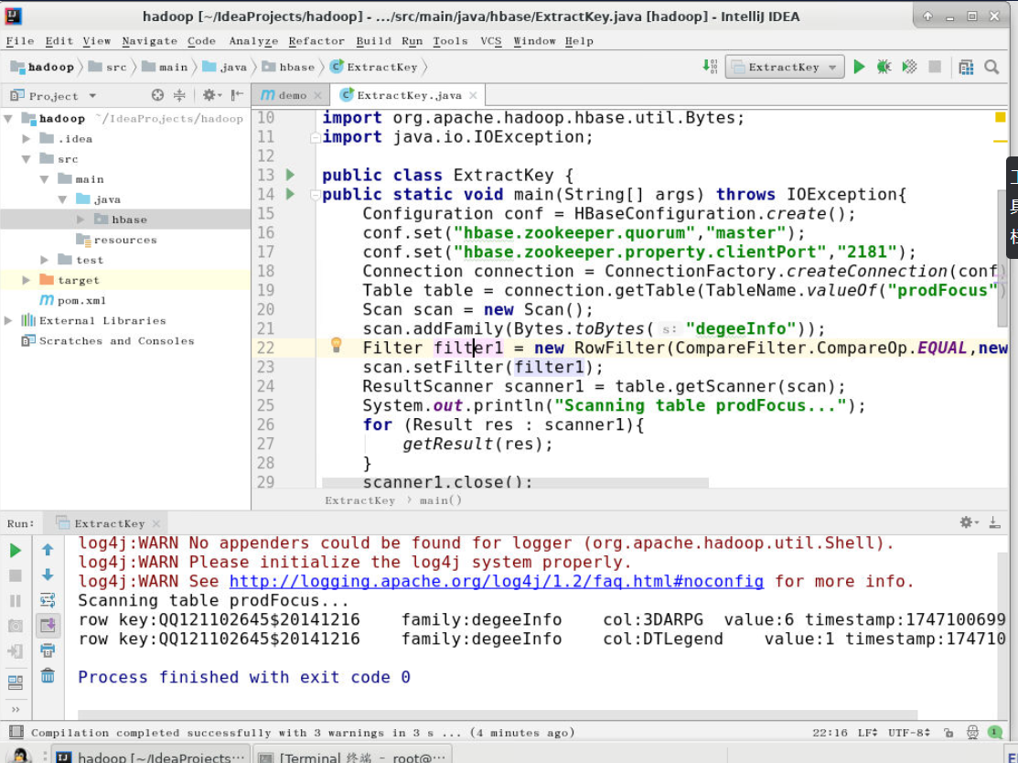
- 下图为hbase shell已经打开

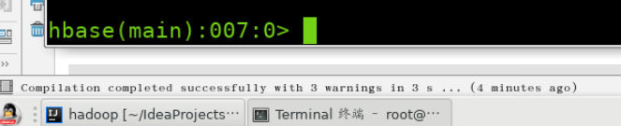
- 如果hbase shell没有打开，则执行
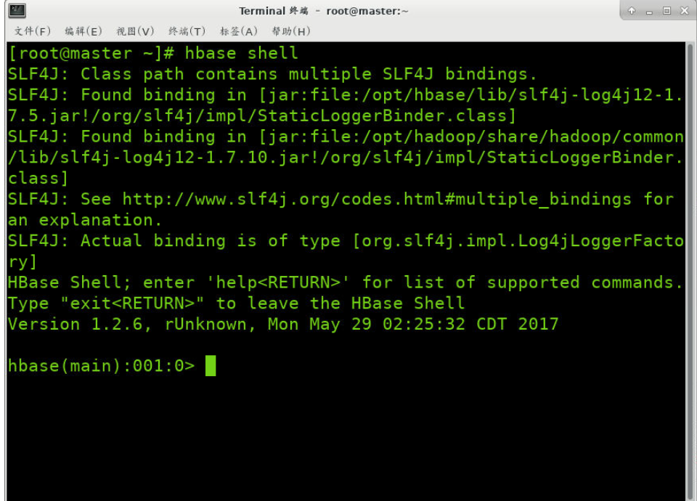
（22）删除表prodFocus，在hbase shell中执行如下命令
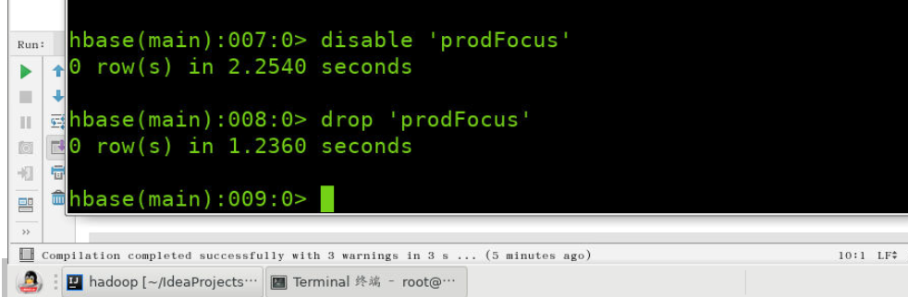

二、实验总结
本次实验主要围绕HBASE数据库的行键设计与提取方法展开，通过实际操作掌握了HBASE中行键的设计原则和提取技术。实验内容包括HBASE环境准备、表创建、数据导入、Java工程创建以及行键提取程序的编写与执行等环节。通过本次实验，我对HBASE这一非关系型数据库的核心概念有了更深入的理解，特别是对行键这一重要概念的实际应用有了切身体会。实验过程分为准备阶段和实施阶段两个主要部分。在准备阶段，首先启动了HDFS和HBASE服务进程，然后通过HBASE命令行客户端创建了订单表并添加了实验所需数据。这一步骤让我熟悉了HBASE的基本操作环境，包括表的创建、数据的插入等基本命令操作。在实施阶段，通过IDEA开发工具创建了Maven项目，配置了必要的依赖项，编写了行键提取的Java程序，并成功运行获取了预期结果。实验的关键在于理解HBASE行键的设计原则，行键作为HBASE中数据检索的主要依据，其设计直接影响查询效率。通过本次实验，我掌握了复合行键的设计方法，以及如何根据业务需求从复杂数据中提取有效行键的技巧。在编程实现部分，通过HBase Java API实现了对特定用户数据的提取，验证了行键设计的合理性。实验中也遇到了一些问题，如环境配置错误、依赖版本冲突等，通过查阅资料和调试最终都得到了解决。这些问题的解决过程加深了我对HBase生态系统组件间关系的理解。实验最后通过删除测试表完成了环境清理工作，体现了良好的实验习惯。总的来说，本次实验不仅让我掌握了HBase行键的设计与提取技术，还培养了我解决实际问题的能力，为后续大数据开发学习打下了坚实基础。

